Gitlab 使用

1. 安装Git ,可从以下地址下载

\\10.34.129.26\ndc\Public\Git\Git-1.7.10-preview20120409.exe  
<http://git-scm.com/download/win>

1. 配置本地用户名及邮箱

打开 Git Bash 命令行，运行命令：

git config --global user.name "yourname"

git config --global user.email "youremail "

**注意：用户名邮件必须正确配置，不能使用中文，按如下格式：**

**Attention[CN15208]**

1. 配置中文环境

git config --global core.quotepath false

git config --global i18n.logOutputEncoding gbk

git config --global i18n.commitEncoding gbk

1. 修改host文件

修改

C:\Windows\System32\drivers\etc\hosts 文件，添加如下项：

10.34.130.99 git.platform.nhncorp.cn

1. 注册GitLab账户，邮件联系我, [zhuyi@nhn.com](mailto:zhuyi@nhn.com)
2. 使用邮箱登陆Gitlab，默认密码123456，修改密码，网址：

<http://git.platform.nhncorp.cn>

1. 生成ssh key

打开 Git Bash 命令行，运行命令：

ssh-keygen -t rsa -C "your_email@youremail.com"

会在如下目录生成key文件：

C:\Users\yourname\.ssh

其中：

Id_rsa 私钥

Id_rsa.pub 公钥

1. 登陆用户上传sshkey

Gitlab 网站地址为：

<http://git.platform.nhncorp.cn>

点击 “My Profile”

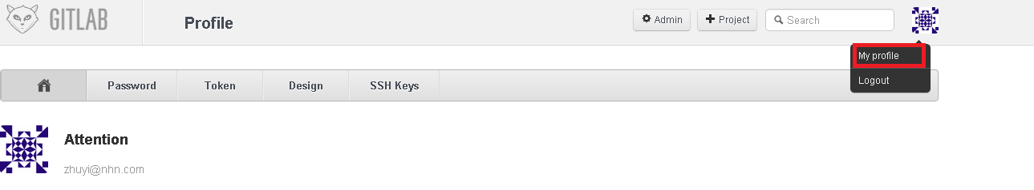

点击 Add Public Key

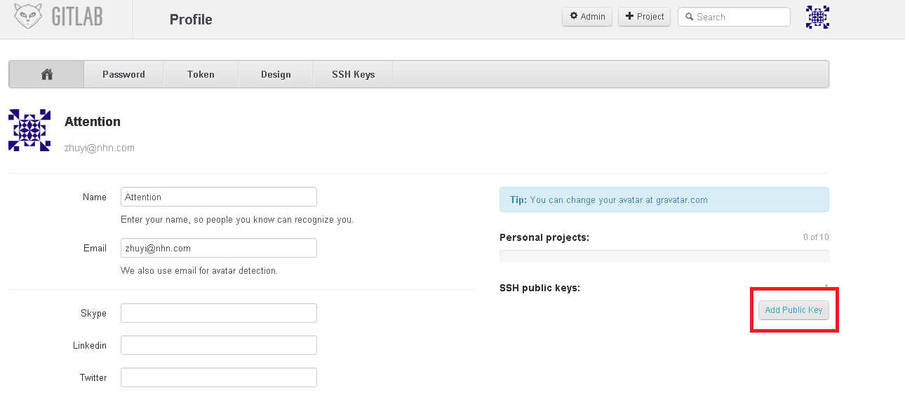

Title 输入一个好记的名称，一般是电脑名称，这样可以在不同的电脑上添加不同的KEY。例如为台式机添加KEY，名字为：CN15208-D-1。为笔记本添加KEY，名字为：CN15208-L-1

Key 输入Id_rsa.pub文件的内容

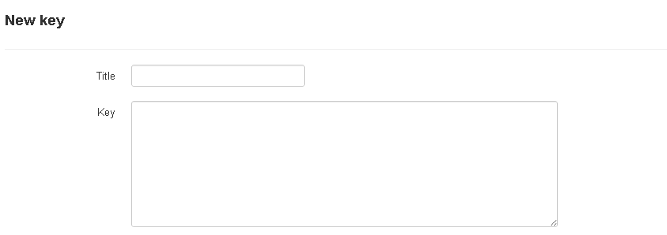

1. 测试KEY

打开 Git Bash 命令行，运行命令：

ssh -T git@git.platform.nhncorp.cn

一般输出类似以下：

hello zhuyi_nhn_com_1340187240, this is gitolite v2.2-11-g8c4d1aa running on git

1.7.9.5

the gitolite config gives you the following access:

@R_ @W_ testing

如果提示输入密码，即没有配置成功

1. 开始使用git